Bajka o burzy.

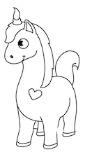
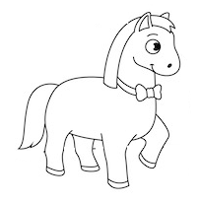
Pewnego dnia, całkiem niedawno, całkiem niedaleko Ciebie w Zielonej Zagrodzie żył sobie konik, który nazywał się Bojek. Nazywał się tak dlatego, że bał się wielu rzeczy. Najbardziej ze wszystkiego bał się jednak burzy, a szczególnie głośnych grzmotów. Bojek był cały brązowy, a na szyi nosił czerwoną muchę. Mieszkał razem z mamą
i tatą oraz młodszą siostrą Gwiazdką.
Małe koniki najbardziej na świecie lubiły biegać po łące i jeść kolorowe kwiatki. Pewnego dnia, kiedy Bojek
i Gwiazdka wybrali się na spacer nagle zrobiło się ciemno. Słońce schowało się za chmury,
a na niebie pojawiła się błyskawica. Bojek zrozumiał, że nadciąga burza. Bardzo się zdenerwował. Serce zaczęło mu bić szybko, nogi zrobiły się jak z galarety i zaczął się trząść. Z oczu poleciały łzy, a konik myślał tylko o tym, gdzie może uciec. Wtedy podeszła do niego Gwiazdka
i powiedziała:
- „Hurra ! idzie burza!”.
Bojek nie wiedział, z czego ona się cieszy.
- „Przecież burze są takie straszne!” - powiedział.
- „No coś Ty!
Nie znasz historii
o burzy?” – zapytała Gwiazdka?
- „Nie.” – odpowiedział Bojek chowając głowę, bo właśnie usłyszał pierwszy grzmot.
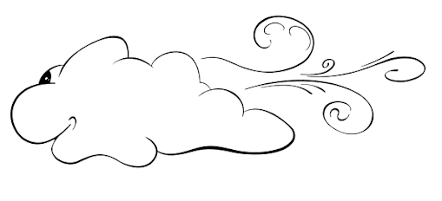
- „Ciocia opowiedziała mi wczoraj historię
o burzowych chmurach. Schowajmy się do tej stodoły niedaleko, to Ci opowiem!” –powiedziała Gwiazdka i pobiegła schować się pod dach. Bojek szybko ją dogonił i usiadł koło niej cały się trzęsąc.
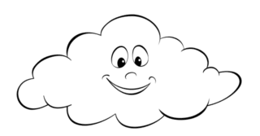
- „Dawno temu na niebie żyła sobie Czarna Chmura. Nie miała zbyt wielu przyjaciół i była bardzo samotna. Któregoś dnia zobaczyła na horyzoncie inną chmurkę
i bardzo chciała się zaprzyjaźnić. Kiedy podleciała do niej bliżej przedstawiła się:
- „Cześć. Nazywam się Czarna Chmura.
A ty?”- spytała.
- „Ja jestem Szara Chmura. Szukam kogoś,
z kim mogłabym się pobawić.” – odpowiedziała druga chmurka.
- „Super! Pobawimy się w berka?”
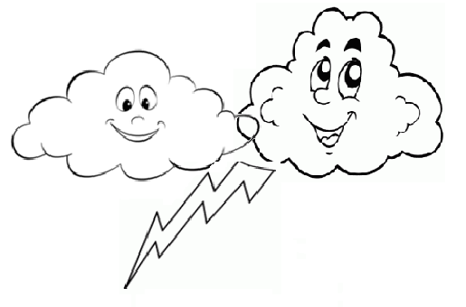
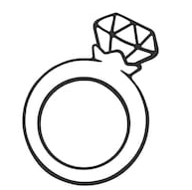
- „Uwielbiam zabawę w berka! Ty łapiesz!” – powiedziała Szara Chmurka i zaczęła uciekać. Chmurki latały po niebie i bardzo głośno się śmiały, aż do czasu, kiedy jedna złapała drugą. Kiedy się dotknęły, wydarzyło się coś bardzo dziwnego. Wokół chmurek rozbłysło bardzo jasne światło.
Tak jasne, że przez chwilkę żadna z nich nic nie widziała. A potem obie zobaczyły, że tam, gdzie się dotykały pojawiło się coś, czego wcześniej nie było. Pierwszą rzeczą, którą zobaczyły, był mały, okrągły przedmiot, który pięknie błyszczał.
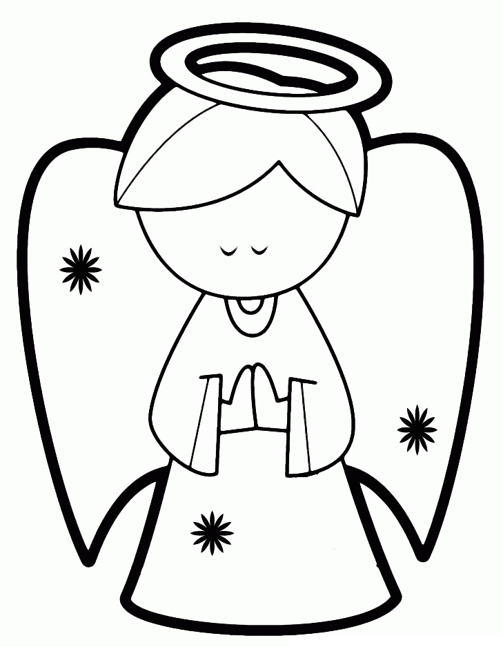
- „To pierścionek! Jaki piękny! Cały złoty i ma błękitne oczko!” – wykrzyczała radośnie Czarna Chmurka.
A kiedy Szara Chmurka chciała po niego sięgnąć, pierścionek upadł gdzieś daleko w dół, a po chwili słychać było bardzo głośny grzmot.
-„Ojej! Słyszysz? Ten hałas oznacza, że nasz pierścionek spadł na ziemię.” – powiedziała smutno Czarna Chmurka.
- „I co my teraz zrobimy?” – zapytała Szara Chmurka.
- „Nic. Będziemy się bawić dalej. A kiedy ktoś znajdzie nasz pierścionek na pewno bardzo się ucieszy. Berek.” - Powiedziała Czarna Chmurka i zaczęła uciekać. I tak chmurki bawiły się wesoło, a za każdym razem, kiedy jednej udało się złapać drugą, wokół nich robiło się bardzo jasno i w miejscu, gdzie się dotknęły pojawiał się jakiś piękny przedmiot. Następnym razem był to mały aniołek. Miał piękne skrzydła i wesoło się uśmiechał. Chmurki chwilkę na niego popatrzyły, a potem razem upuściły go na ziemię.
-„Myślę, że jeśli ktoś znajdzie nasz skarb, będzie miał dużo szczęścia i na pewno stanie się bardziej odważny.” – powiedziała Czarna Chmurka.
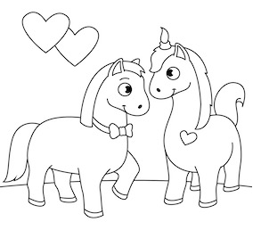
-„Oczywiście. Przecież to dar przyjaźni, a takie łagodzą wszystkie strachy.” – powiedziała Szara Chmurka i razem z Czarną Chmurką popłynęły w inne miejsce. Koniec.” – powiedziała Gwiazdka, a Bojek patrzył na nią z zaciekawieniem.
-„Myślisz, że to prawdziwa historia?” – zapytał Bojek siostrę.
-„Oczywiście. Przecież ciocia zawsze mówi prawdę. Ja bardzo się cieszę, że jest burza,
bo jak tylko przestanie się błyskać i grzmieć, mam zamiar poszukać chmurowych skarbów. Idziesz ze mną?”
- „Naprawdę myślisz, że ten straszy huk, który słychać w czasie burzy to tylko spadające prezenty z nieba? I że burza nie jest groźna?”- zapytał Bojek, który trząsł się już znacznie mniej, bo rozmowa z Gwiazdką sprawiła,
że przestał myśleć o tym, czego się boi.
- „Oczywiście! Możemy za chwilę razem przeszukać te trawy niedaleko stodoły.
Jestem pewna, że burza zaraz się skończy. Ciocia mówiła, że żadna burza nie trwa długo. Jeśli będziemy mieć szczęście, to coś tam znajdziemy.” – powiedziała radośnie Gwiazdka i przytuliła brata.
-„Gdybyś jeszcze kiedyś się bał, przyjdź
do mnie. Zawsze chętnie z Tobą porozmawiam. Mnie rozmowa zawsze pomaga, kiedy się boję. A jeśli nie pomoże, mocno Cię przytulę i wtedy nie będziesz już sam.” – powiedziała Gwiazdka.
-„No dobrze.” - odpowiedział Bojek
i zauważył, że jego strach gdzieś zniknął, jak tylko zrozumiał, skąd się bierze burza. Dalej nie lubił głośnych hałasów, ale od tej pory zawsze, kiedy przychodziła burza z radością czekał, kiedy będzie mógł ruszyć
na poszukiwania skarbów.

KONIEC.

Pytania po bajce:
- Jak się nazywały koniki?
- Czego bał się Bojek?
- Czego Ty boisz się najbardziej?
- Co opowiedziała Bojkowi Giazdka?
- Skąd się bierze burza według historii Gwiazdki? A Ty jak myślisz, skąd się bierze burza?
- Jakie skarby pojawiły się na chmurkach, kiedy się spotkały?
- Co można zrobić, kiedy się czegoś boisz?
- Do kogo Ty możesz iść kiedy się boisz?

Ćwiczenie:
Każdy się czegoś boi. Dzieci boją się pewnych rzeczy, których z czasem przestają się bać. Dorośli też czasem się boją. Kiedy się czegoś przestraszysz idź do kogoś, komu będziesz mógł o tym opowiedzieć. Kiedy jednak nie ma kogoś takiego zrób 10 przysiadów, a potem biegnij w miejscu wysoko podnosząc kolana przez chwilę. Potem wyciągnij ręce przed siebie do góry i zrób 5 skłonów, a na koniec wykonaj 10 podskoków. Jak się czujesz?

Pomyśl przez chwilę, czego boisz się najbardziej. Weź kredki i narysuj to coś. A teraz pomyśl o tym, co można dorysować, żeby ten rysunek stał się śmieszny. Może ubierz straszną rzecz, w jakieś śmieszne ubranie? Może dorysuj jakąś śmieszną minę? Możesz wymyślić, co tylko chcesz. Kiedy skończysz popatrz na swój rysunek. Czy ta rzecz, dalej tak Cię przeraża?

Pomyśl, czego boisz się najbardziej. Najczęściej przerażają nas rzeczy, o których mało wiemy. Poproś kogoś dorosłego, żeby pomógł znaleźć Ci informacje na temat zjawiska lub zwierzątka, którego się boisz. Może kiedy je poznasz lub zrozumiesz na czym polega, strach stanie się mniejszy.

